КАК РАЗВИВАТЬ РЕЧЬ РЕБЕНКА?
«Ура! Вот оно – первое слово, а вот еще, и еще. Ну, слава богу, он заговорил. Теперь порядок!», – так, или приблизительно так думает каждый родитель, когда его малыш начинает внятно произносить слова. Но это только самый первый шаг ребенка на пути овладения великим и могучим родным языком. Не спешите почивать на лаврах. Теперь предстоит самое сложное – закрепить интерес малыша к речи. | 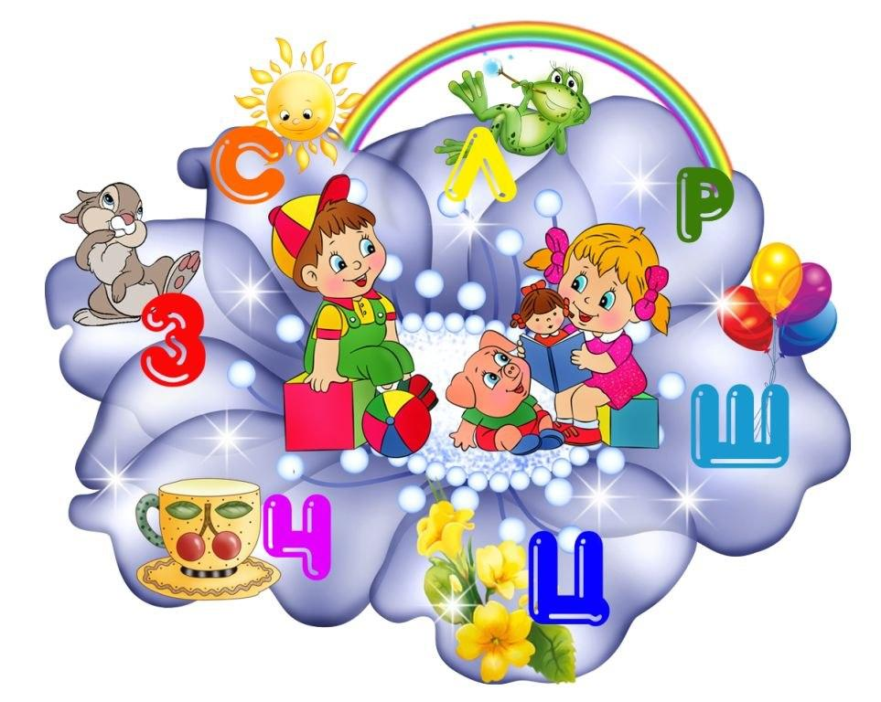
Итак, вот несколько правил для усвоения и закрепления речи дошкольника:
Правило первое: Не угадывайте мысли ребенка. Представьте себе ситуацию: ребенок двух лет, указывая на кошку, говорит: «Кока». А мама ему вторит: «Да, милый! Кошечка. Красивая кошечка! Идет по дорожке. Молодец!». Все, ребенок получил самое дорогое – похвалу и поощрение. Мама счастлива. Зачем еще что-то пытаться сказать? Мама и так все рассказала. Не нужно угадывать мысли ребенка. Задавайте ему вопросы и ждите ответов, даже если Вы и знаете буквально, что ответит Вам ваше чадо.
Правило второе: Разговаривайте со своим ребенком. Да-да! Именно разговаривайте С ребенком, а не ВОЗЛЕ него. Когда читаете сказку, прерывайтесь в самом интересном месте и спрашивайте малыша, что, по его мнению, скажет в ответ герой сказки, что случится дальше. Разговаривайте с ним, даже если он молчит. Стимулируйте ребенка отвечать на вопросы, а не отвечайте на вопросы сами. При этом помните, что ребенку двух лет при ответе на Ваш вопрос понадобится больше времени, чем взрослому. Будьте терпимы. Ждите ответа от малыша. А когда он ответит, задавайте вопросы еще и еще. Пусть ребенок говорит и рассказывает. Ребенок в этом возрасте мыслит вслух. То есть, Вы легко можете проследить, КАК мыслит Ваш малыш.
Правило третье: Учите ребенка говорить предложениями. Сначала малыш осваивает слова, затем словосочетания, а уж потом предложения. Помогите ему пройти все эти три этапа усвоения речи. На прогулке, дома, в гостях, и везде. Указывая на предмет, узнайте у малыша, ЧТО это, затем КАКОЕ это, а затем ЗАЧЕМ это нужно. Повторите вслух все, что сказал Ваш малыш. Например, если на Вашем пути встретится дерево, Ваш диалог будет выглядеть приблизительно так: «Ой, Андрюша, посмотри, ЧТО это?». «Делево» – ответит Вам Ваше чадо. «А какое это дерево?», – Спрашиваете Вы. «Больсое». «А ЗАЧЕМ нам нужно это большое красивое дерево?». И если тут Ваш ребенок испытывает затруднения, объясните малышу, что дерево нужно для красоты (чтобы было, где жить птичкам, белочкам…, чтобы мы кушали фрукты с этого дерева…).
Правило четвертое: Переживайте день еще раз. Вечером, перед сном, вспомните все, что Вы с ребенком видели, слышали. Поговорите о том, чего бы хотел Ваш ребенок увидеть завтра. Стройте планы вместе на завтрашний день. Если Ваш ребенок сегодня был не с Вами, узнайте у него, что было интересного, кого он видел, что узнал нового и интересного, чем занимался в течение дня.
Правило пятое: Описывайте предметы сами, и просите описать предмет малыша. Каждый раз, когда Вы видите что-то яркое, обращайте внимание ребенка на это и рассказывайте ребенку об этом предмете. Например, увидев интересное облако на небе, обратите внимание ребенка на это облако, расскажите ему, что облако – белое, оно быстро летит по небу, потому что его подгоняет ветер. Следующий раз, когда Вы с Вашим ребенком увидите красивое облако, попросите рассказать малыша о нем. Таким образом, Вы развиваете не только речь ребенка, но и его воображение.
Правило шестое, и последнее: Говорите правильно. Всегда говорите правильно, не «сюсюкайте» с ребенком. Ребенок всегда должен слышать правильную речь для подражания. Запомните Ваш ребенок – это Ваше зеркало. Все что Вы говорите, все, что Вы делаете, говорит и делает Ваш малыш.

